# Giới thiệu về đề tài

## Giới thiệu đề tài

Xây dựng hệ thống thi trắc nghiệm trên smartphone cài đặt hệ điều hành Android. Hệ thống bao gồm các chức năng sau:

* Thi trắc nghiệm đại học các môn toán, lý, hóa, ngoại ngữ, sinh,…
* Thi trắc nghiệm tiếng anh toeic, toefl.
* Thi trắc nghiệm về nhiều lĩnh vực trong xã hội (giống với trò chơi “Ai là triệu phú” trên truyền hình)
* Thi đấu với những người chơi khác về các lĩnh vực trong xã hội giống với trò chơi “Ai là triệu phú” nhưng dưới hình thức nhiều người cùng thi đấu với nhau.

## 1.2. Mô tả các chức năng của hệ thống:

### Thi trắc nghiệm đại học

Chức năng “Thi trắc nghiệm đại học” cho phép người dùng tham gia một cuộc thi đại học, môn thi là các môn thi trắc nghiệm do Bộ Giáo dục và Đào tạo quy định. Người dùng sẽ trả lời lần lượt các câu hỏi trong đề thi trong thời gian quy định của môn. Hoàn thành môn thi, hệ thống sẽ chấm điểm cho người dùng đồng thơi đưa ra đáp án đúng cho các câu hỏi trong bài thi đó.

### Thi trắc nghiêm tiếng Anh

Chức năng “Thi trắc nghiệm tiếng Anh” tương tự như “Thi trắc nghiệm đại học” trong đó câu hỏi đưa ra là các câu trắc nghiệm trong đề thi tiếng Anh là Toiec hoặc Toefl. Hệ thống cũng sẽ chấm điểm cho người dùng và đưa ra các đáp án đúng cho câu hỏi trong đề thì

### Thi trắc nghiệm các lĩnh vực trong xã hội chế độ một người chơi

Chức năng “Thi trắc nghiệm các lĩnh vực trong xã hội” chế độ một người chơi giống với cuộc thi “Ai là triệu phú” trên truyền hình. Người chơi sẽ tham gia vào trò chơi bằng việc lần lượt trả lời các câu hỏi của chương trình. Khi trả lời đến một mức nhất định (trả lời đúng được bao nhiêu câu hỏi) người chơi sẽ dành được một số điểm tương ứng. Người chơi cần trả lời tất cả 15 câu hỏi. Các câu hỏi đưa ra với độ khó tăng dần. Người chơi là người chiến thắng nếu trả đúng câu hỏi thứ 15 do chương trình đưa ra.

Trò chơi có các trợ giúp hỗ trợ người chơi trả lời các câu hỏi. Mỗi trợ giúp chỉ được sử dụng duy nhất một lần trong cuộc chơi.

### Thi trắc nghiệm các lĩnh vực trong xã hội chế độ nhiều người chơi

Chức năng “Thi trắc nghiệm các lĩnh vực trong xã hội” chế độ nhiều người chơi luật chơi và các câu hỏi đưa ra giống với chế độ một người chơi, cũng 15 câu hỏi với độ khó tăng dần. Điều khác của chức năng này là người chơi sẽ không trả lời các câu hỏi một mình mà sẽ có nhiều người chơi cùng tham gia trả lời. Người chơi trả lời sai sẽ bị loại. Trò chơi dừng lại khi tìm ra được người chiến thắng. Người chiến thắng là người:

* Tính đến trước câu hỏi thứ 15, sau khi trả lời câu hỏi chỉ có duy nhất một người chơi trả lời đúng thì người chơi sẽ là người chiến thắng, trò chơi sẽ kết thúc.
* Tại câu thứ 15, nếu có nhiều người chơi trả lời đúng câu này thì sẽ căn cứ vào số điểm của người chơi để quyết định xem ai là người chiến thắng

## Các thành phần của hệ thống

* Phần cứng:
  + Điện thoại cài đặt hệ điều hành Android: người dùng sẽ truy cập hệ thống trên điện thoại
  + Mạng Internet: cần có kết nối internet giữa điện thoại người dùng với hệ thống để có thể tải các câu hỏi về điện thoại
* Phần mềm:
  + Phần mềm hệ thống: được xây dựng trên ứng dụng web cho phép quản lý ngân hàng câu hỏi, quản lý người dùng…
  + Phần mềm ứng dụng: được cài đặt trên điện thoại của người dùng. Người dùng sẽ thực hiện các thao tác trên phần mềm này như thi toeic, thi đại học, …
* Con người:
  + Người sử dụng thông thường: là những người sử dụng hệ thống với mục đích tham gia các bài thi test bằng việc sử dụng phần mềm ứng dụng được cài đặt vào điện thoại của họ
  + Người quản trị hệ thống: là người sẽ quản lý ngân hàng câu hỏi, thao tác thông qua phền mềm hệ thống.

## Đánh giá về hệ thống

* Lý do xây dựng đề tài: nhu cầu ngày càng cao về tính đơn giản và thuận tiện, người sử dụng có thể thực hiện các bài test ở những nơi họ muốn mà không cần những thiết bị cồng kềnh như là desktop, laptop, hay sách vở… mà chỉ cần một chiếc điện thoại nhỏ gọn. Bên cạnh đó là những phút giây thư giản tham gia trò chơi cùng với bạn bè và người thân dù họ ở cách xa nhau nhiều cây số.
* Xác định vấn đề, cơ hội, mục tiêu:
  + Vấn đề:
    - Cần xây dựng được một bộ dữ liệu câu hỏi phong phú và đa dạng, phù hợp với người dùng.
    - Đối tượng hướng đến là giới trẻ độ tuổi từ 15 – 24 🡪 cần xây dựng chương trình gần gũi thân thiện cho người sử dụng
  + Cơ hội:
    - Smartphone cài đặt hệ điều hành Android đang ngày càng trở nên phổ thông và gần gũi với mọi người tạo điều kiện cho người sử dụng dễ dàng tiếp cận hệ thống
    - Trước kì thi, ai cũng muốn được làm các bài test giúp giảm bớt căng thẳng và nắm vững thêm kiến thức.
    - Tham gia giao lưu kiến thức với những người xung quanh giúp mọi người hiểu nhau hơn
  + Mục tiêu:
    - Xây dựng được một hệ thống đơn giản trong sử dụng, vận hành và quản lý
    - Xây dựng được một cơ sở dữ liệu đa dạng, phong phú nhưng cần chính xác và thiết thực
* Phân tích Strength – Weakness – Opportunity – Threat

# Phân tích đề tài

Vấn đề:

* Ai sẽ sử dụng hệ thống
* Hệ thống sẽ thực hiện gì, khi nào ở đâu?

Công việc cụ thể:

* Phân tích chiến lược: phân tích hiện trạng, phương pháp sử dụng
* Thu thập yêu cầu: mô hình hóa và phân tích các yêu cầu
* Đề xuất mô hình hệ thống

Người sử dụng hệ thống: 2 loại người dùng

* Người dùng thông thường: là người sử dụng hệ thống với mục đích tham gia các bài thi test hoặc tham gia trò chơi
* Người quản trị hệ thống: phụ trách quản lý người dùng và quản lý ngân hàng câu hỏi

## 2.1. Phân tích ca sử dụng

### Người dùng thông thường:

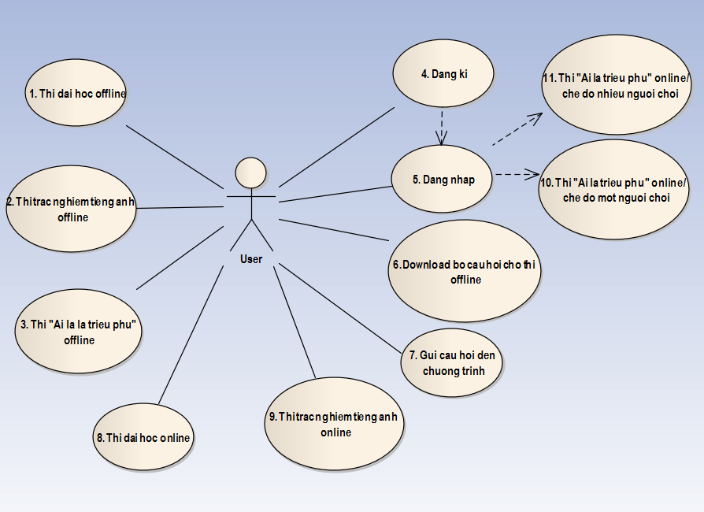

1. ***Thi đại học offline:***

Người dùng sẽ tham gia kì thi trắc nghiệm đại học với môn thi tự chọn. Các câu hỏi trong đề thi đều được lấy từ cơ sở dữ liệu được lưu sẵn trong chương trình.

1. ***Thi trắc nghiệm tiếng anh offline***

Tương tự như “Thi đại học offline”.

1. ***Thi “Ai là triệu phú” offline***

Người dùng sẽ được tham gia một trò chơi được xây dựng trên game show truyền hình “Ai là triệu phú”. Họ sẽ lần lượt vượt qua các câu hỏi của chương trình.

Có tất cả 15 câu hỏi. Câu hỏi thi dưới dạng trắc nghiệm với 4 phương án trả lời trong đó chỉ có một đáp án đúng. Trò chơi cũng có các trợ giúp hỗ trợ người chơi trả lời câu hỏi.

Các câu hỏi đều được lấy từ cơ sở dữ liệu được lưu sẵn trong chương trình.

1. ***Đăng kí***

Tạo một tài khoản cho người dùng. Người dùng cần đăng kí một tài khoản để có thể tham gia các cuộc thi online của chương trình. Tài khoản sẽ đại diện cho người dùng và hiển thị trên mạng.

Yêu cầu của chức năng (và các chức năng 5, 6, 7, 8, 9, 10, 11) là thiết bị của người chơi cần có kết nối internet

1. ***Đăng nhập***

Người dùng sử dụng tài khoản đã đăng kí để đăng nhập vào hệ thống. Mỗi người dùng có ít nhất một tài khoản. Hệ thống yêu cầu người dùng có một tài khoản để hiển thị người dùng trong trò chơi “Ai là triệu phú” online chế độ nhiều người chơi; đồng thời để quản lý điểm của người chơi.

1. ***Download bộ câu hỏi thi offline***

Trong chế độ thi trắc nghiệm offline, các câu hỏi do chương trình cung cấp có giới hạn về số lượng, không cập nhật theo thực tế. Vì vậy, chương trình cung cấp các bộ câu hỏi cho người dùng tải về máy và tham gia thi trên các bộ câu hỏi đó.

Các bộ câu hỏi bao gồm các bộ đề thi đại học, các bộ đề thi tiếng anh, hay dữ liệu câu hỏi cho chức năng chơi “Ai là triệu phú” offline.

1. ***Gửi câu hỏi đến hệ thống***

Cho phép người dùng soạn ra các câu hỏi và gửi tới hệ thống. Các câu hỏi này sẽ chưa được cập nhật ngay vào cơ sở dữ liệu của hệ thống mà sẽ được người quản lý kiểm duyệt. Nếu hợp lệ mới được lưu vào cơ sở dữ liệu.

1. ***Thi đại học online***

Tương tự như chế độ thi đại học offline. Tuy nhiên, điều lợi thế của chức năng này có các bộ đề thi được cập nhật mới nhất, các bộ đề phong phú đa dạng cho người dùng chọn lựa.

Yêu cầu của chức năng này là thiết bị di động của người chơi có kết nối internet.

1. ***Thi trắc nghiệm tiếng anh online***

Tương tự như thi đại học online, các bộ đề thuộc loại kiểm tra trình độ tiếng anh của người chơi

1. ***Thi “Ai là triệu phú” online – chế độ một người chơi***

Giống với thi “Ai là triệu phú” offline. Điểm khác:

* Người chơi sẽ cần một tài khoản mới có thể tham gia được chức năng này.
* Các câu hỏi được cung cấp từ hệ thống chứ không phải là các câu hỏi tồn tại trong máy người chơi. Thiết bị của người chơi cần có kết nối internet.

1. ***Thi “Ai là triệu phú” online – chế độ nhiều người chơi***

Giống với chế độ một người chơi, khác nhau ở điểm người chơi sẽ không phải thi đấu một mình mà sẽ có nhiều người chơi tham gia cùng thi với người chơi. Các người chơi sẽ cùng trả lời 15 câu hỏi của hệ thống cung cấp để tìm ra người thắng cuộc. Người thắng cuộc là người:

* + Sau khi những người chơi trả lời câu hỏi, chỉ có duy nhất một người trả lời đúng thì người đó là người chiến thắng
  + Trả lời xong câu 15, nếu nhiều người trả lời đúng thì người chiến thắng là người có số điểm cao nhất. Nếu nhiều người chơi đồng điểm nhau thì họ đều là người chiến thắng.

### Người quản trị hệ thống:

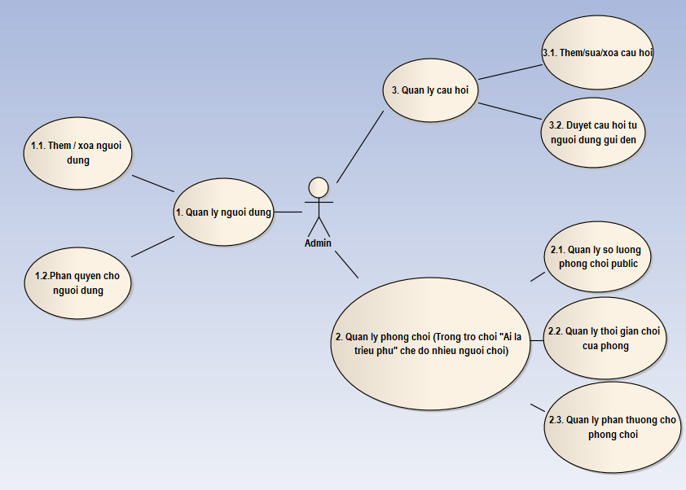

1. ***Quản lý người dùng***
   1. *Thêm / xóa người dùng*
   2. *Phân quyền cho người dùng*
2. ***Quản lý phòng chơi (Trong trò chơi “Ai là triệu phú” online chế đệ nhiều người chơi)***

*2.1. Quản lý số lượng phòng chơi*

*2.2. Quản lý thời gian chơi của phòng*

*2.3. Quản lý phần thưởng cho phòng chơi*

1. ***Quản lý câu hỏi***

*3.1. Thêm / sửa / xóa câu hỏi*

*3.2. Duyệt câu hỏi từ người dùng gửi đến*

## 2.2. Phân tích luồng dữ liệu

## 2.3. Phân tích mô hình thực thể liên kết

# Thiết kế hệ thống

* Giải quyết các vấn đề câu hỏi: hệ thống sẽ hoạt động như thế nào (phần cứng, phần mềm, mạng, giao diện người dùng, modun chương trình, cơ sở dữ liệu, tệp, …)
* Các công việc cụ thể:
  + Chiến lược thực hiện
  + Kiến trúc hệ thống: phần cứng, phần mềm, mạng
  + Thiết kễ dữ liệu
  + Thiết kế chương trình
  + Thiết kế giao diện

# Cài đặt hệ thống

* Giải quyết vấn đề, câu hỏi: lập trình, kiểm thử
* Công việc cụ thể:
  + Phát triển ứng dụng: lập trình, kiểm thử, lập tài liệu cho các modun chương trình
  + Cài đặt và đánh giá
  + Xây dựng kế hoạch hỗ trợ và bảo trì hệ thống